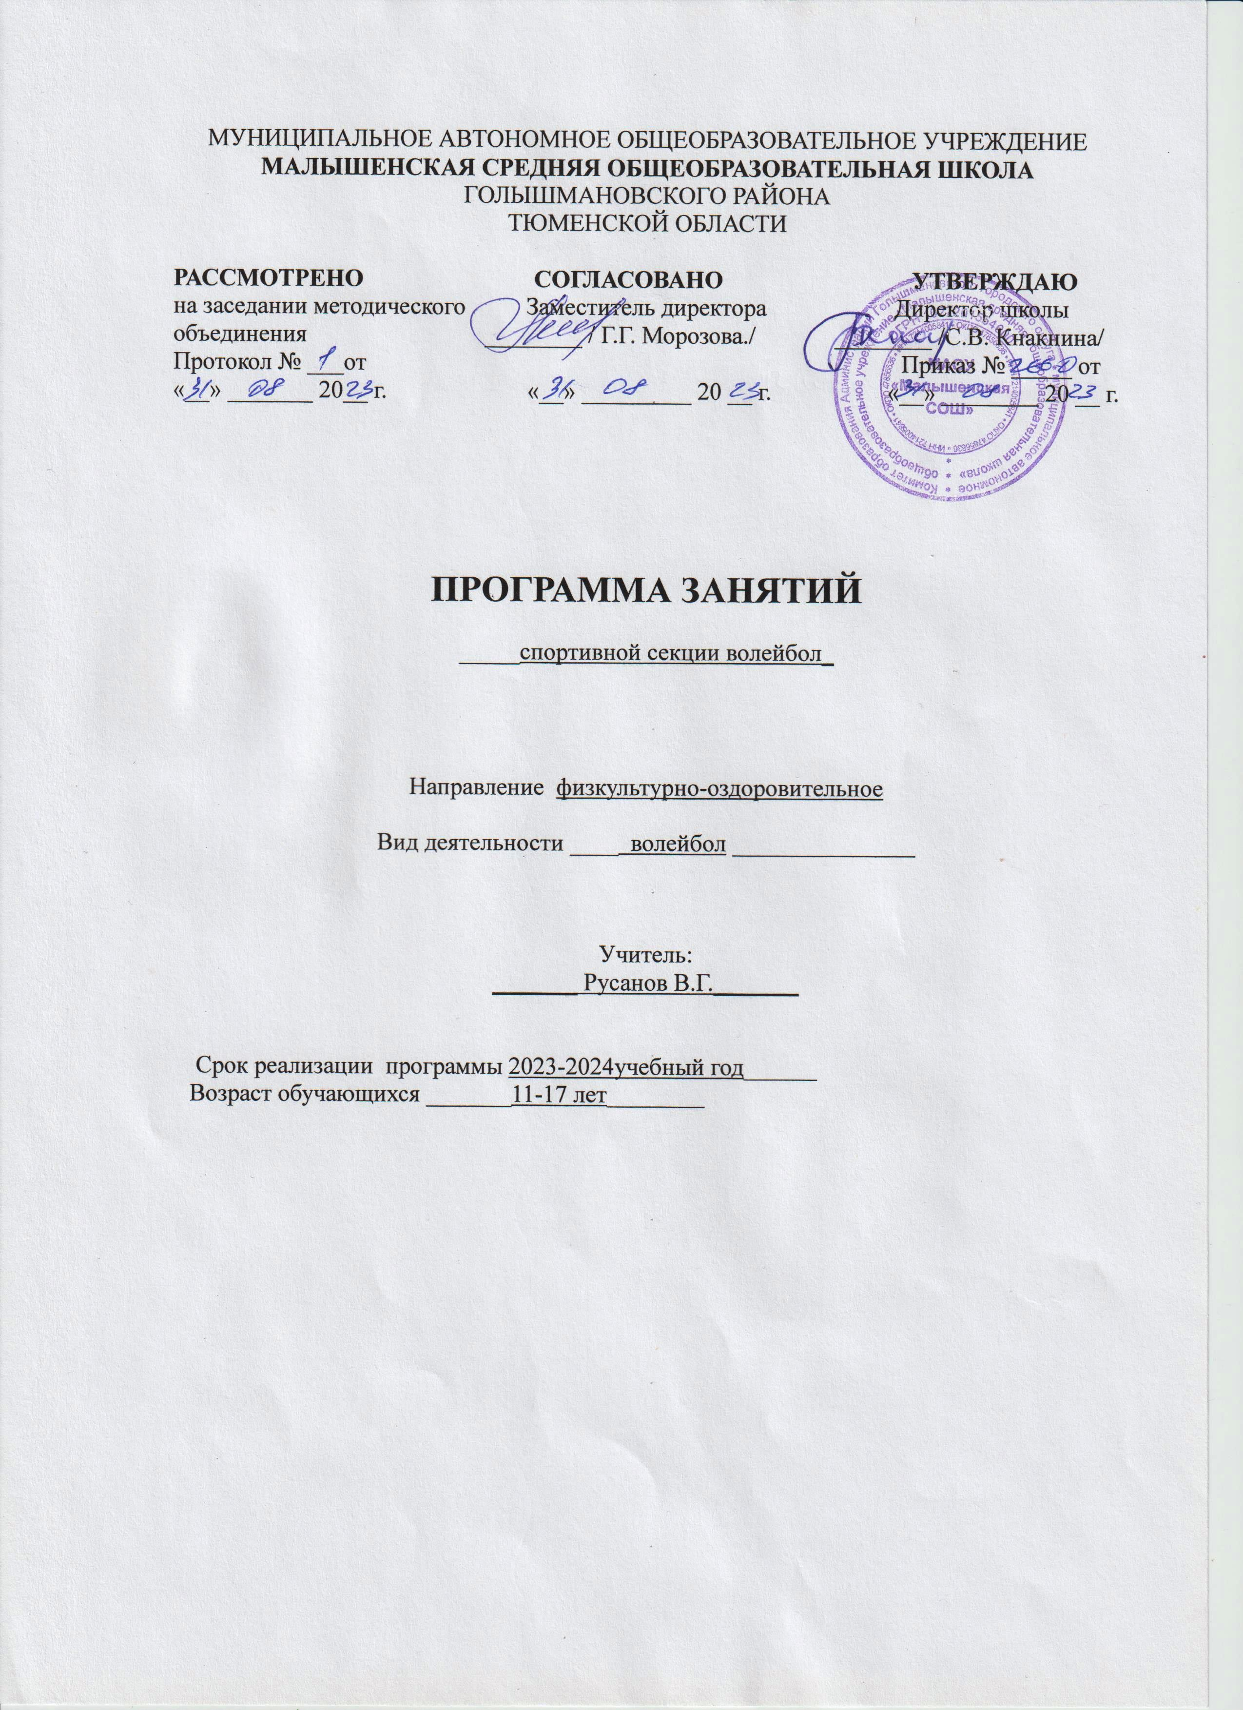

ПОЯСНИТЕЛЬНАЯ ЗАПИСКА

Цели и задачи рабочей программы
Волейбол — один из наиболее увлекательных и массовых видов спорта, получивших всенародное признание. Его отличает богатое и разнообразное двигательное содержание. Чтобы играть в волейбол, необходимо уметь быстро бегать, мгновенно менять направление и скорость движения, высоко прыгать, обладать силой, ловкостью и выносливостью. Эмоциональные напряжения, испытываемые во время игры, вызывают в организме занимающихся высокие сдвиги в деятельности сердечно-сосудистой и дыхательной систем. Качественные изменения происходят и в двигательном аппарате. Прыжки при передачах мяча, нападающих ударах и блокировании укрепляют костную систему, суставы становятся более подвижными, повышается сила и эластичность мышц.
Цель.
- Снабдить учащихся знаниями о технике и тактике игры в волейбол, знаниями методики судейства.
- Содействовать укреплению здоровья детей 11-17 лет.
- Воспитывать моральные и волевые качества занимающихся.

Задачи.
- Сформировать знания техники и тактики игры волейбол.
- Обучить приёмам защиты и нападения, сформировать навыки судейства.
- Научить занимающихся применять полученные знания в игровой деятельности, научить организовывать и проводить школьные соревнования по волейболу.

Ожидаемый результат.
По окончании курса учащиеся должны владеть понятиями «Техника игры», «Тактика игры», знать правила игры, владеть техническими приемами, уметь решать тактические задачи, применять полученные знания в игре. Организовывать, проводить и обслуживать соревнования по волейболу школьного уровня.

Нормативные правовые документы, на основании которых разработана рабочая программа
Авторская рабочая программа составлена на основании требований к содержанию и оформлению образовательных программ дополнительного образования детей. ( Письмо Министерства образования РФ от 18 июня 2003 г. № 28 – 02 – 484/16).
Авторская программа рассчитана на 1 занятия в неделю по 1.5 часа, 51 ч в год. (плюс 10 часов на соревнования)

Методическое обеспечение.
Формы занятий: Практические занятия, самостоятельные занятия.
Методы: Метод упражнений, игровой метод, соревновательный метод, метод круговой тренировки, словесные методы, наглядные методы.

ТРЕБОВАНИЯ К УРОВНЮ ПОДГОТОВКИ ОБУЧАЮЩИХСЯ

В результате регулярного посещения занятий учащиеся должны:
- повысить уровень своей физической подготовленности;
- приобрести навыки и умения по изучаемому виду спорта;
- уметь технически правильно осуществлять двигательные действия избранного вида спортивной специализации;
- использовать их в условиях соревновательной деятельности и организации собственного досуга;
- уметь проводить самостоятельные занятия по развитию основных физических способностей;
- уметь разрабатывать индивидуальный двигательный режим, подбирать и планировать физические упражнения, поддерживать оптимальный уровень индивидуальной работоспособности;
- у учащихся должен сформироваться интерес к постоянным самостоятельным занятиям спортом и дальнейшему самосовершенствованию;
- следование основным принципам здорового образа жизни должно стать привычным для учащихся и сформироваться представление о том, что ЗОЖ- это индивидуальная система ежедневного поведения человека, которая обеспечивает ему максимальное достижение благополучия, в том числе и физического с учетом его индивидуальных качеств и запросов.

Тематическое планирование.

№№ занятий | Вид программного материала | Кол-во часов
1 | Физическая культура и спорт в России | 1
2 | Функция организма занимающихся | 1
3 | Влияние физических упражнений на организм | 1
4 | Гигиена, врачебный контроль, предупреждение травм. | 1
5 | Методика обучения в волейболе. | 1
6 | Правила соревнований и их организация | 1
7 | Общая физическая подготовка. | 1
8 | Общая физическая подготовка.. | 1
9-10 | Общая физическая подготовка. | 2
11-12 | Специальная физическая подготовка. | 2
13-14 | Специальная физическая подготовка. | 2
15-16 | Тактика игры в волейбол. | 2
17-18 | Техника игры в волейбол. | 2
19-20 | Передача мяча сверху двумя руками в стенку. | 2
21-22 | Передача мяча сверху двумя руками вверх - вперед. | 2
23-24 | Многократная передача мяча сверху двумя руками над собой. | 2
25-25 | Отбивание мяча через сетку в непосредственной близости от неё, стоя на площадке и в прыжке. | 2
27-28 | Приём мяча сверху двумя руками. | 2
29-30 | Выбор места для выполнения второй передачи. | 2
31-32 | Сочетание способов перемещений. | 2
33-34 | Взаимодействие игрока зоны 2 с игроком зоны 3. | 2

Календарно-тематическое планирование.
№№ занятий | Вид программного материала | Кол-во часов | Дата  план. | Дата факт.
1 | Физическая культура и спорт в России | 1 | 4.09
2 | Функция организма занимающихся | 1 | 11.09
3 | Влияние физических упражнений на организм | 1 | 18.09
4 | Гигиена, врачебный контроль, предупреждение травм. | 1 | 25.09
5 | Методика обучения в волейболе. | 1 | 2.10
6 | Правила соревнований и их организация | 1 | 9.10
7 | Общая физическая подготовка. | 1 | 16.10
8 | Общая физическая подготовка.. | 1 | 23.10
9-10 | Общая физическая подготовка. | 2 | 13.11 13.11
11-12 | Специальная физическая подготовка. | 2 | 20.11  27.11
13-14 | Специальная физическая подготовка. | 2 | 4.12  11.12
15-16 | Тактика игры в волейбол. | 2 | 18.12  25.12
17-18 | Техника игры в волейбол. | 2 | 15.01  15.01
19-20 | Передача мяча сверху двумя руками в стенку. | 2 | 22.01  29.01
21-22 | Передача мяча сверху двумя руками вверх - вперед. | 2 | 5.02  12.02
23-24 | Многократная передача мяча сверху двумя руками над собой. | 2 | 19.02  26.02
25-25 | Отбивание мяча через сетку в непосредственной близости от неё, стоя на площадке и в прыжке. | 2 | 4.03  11.03
27-28 | Приём мяча сверху двумя руками. | 2 | 18.03  1.04
29-30 | Выбор места для выполнения второй передачи. | 2 | 8.04  15.04
31-32 | Сочетание способов перемещений. | 2 | 22.04  6.05
33-34 | Взаимодействие игрока зоны 2 с игроком зоны 3. | 2 | 13.05  20.05

